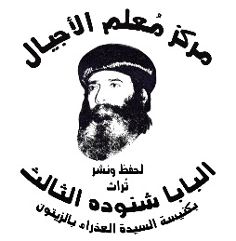
سلسلة نُبَذ (29)

عظات الخدمة

الكتاب المقدس والشباب

بقلم
قداسة البابا شنوده الثالث

الطبعة الثانية
2024م

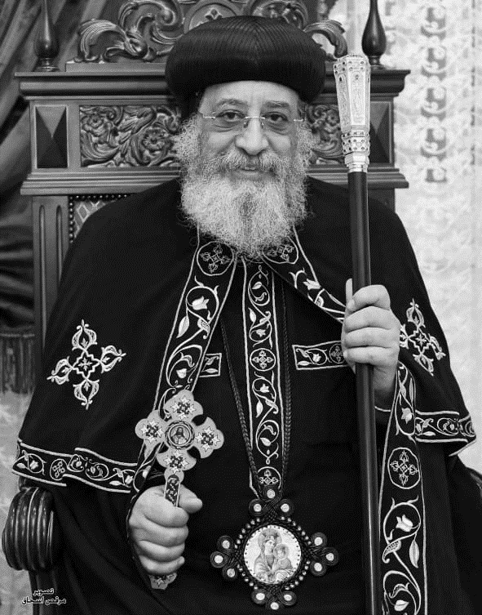

قداسة البابا تواضروس الثاني
بابا الإسكندرية وبطريرك الكرازة المرقسية الـ118
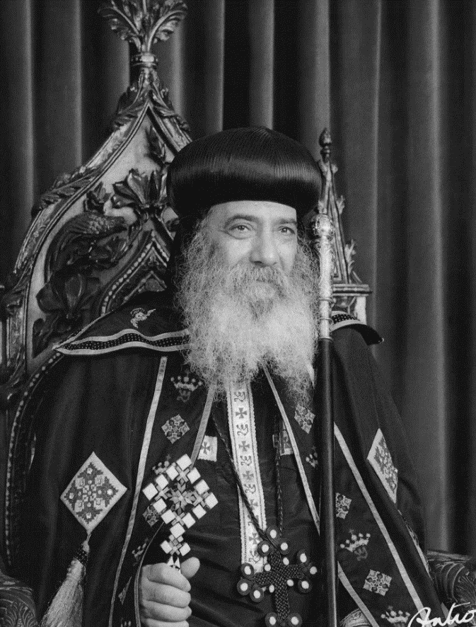

قداسة البابا شنوده الثالث
بابا الإسكندرية وبطريرك الكرازة المرقسية الـ 117
الكتاب المقدس والشباب*
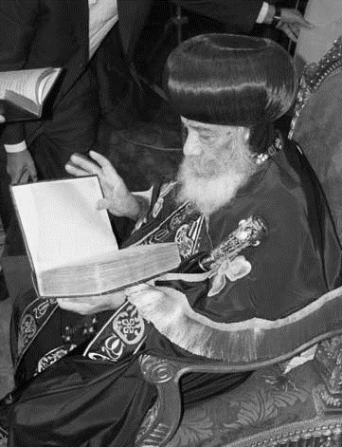
أريد أن أتكلم معكم عن الكتاب المقدس. نحن طبعًا أكثر من يطلب كتبًا من دار المقدس، وتقريبًا كل واحد منكم معه الكتاب سواء كشخص أو في المكتب، وطبعًا في المنزل.

أولًا: اقتناء الكتاب
لا يصح ألا يقتني أي أحد الكتاب، سواء في جيبه أو في مكتبه. في المكتب يكون كتاب كبير وفي جيبه من الكتب الصغيرة، والبنات يكون في الحقيبة. حتى تستطيع أن تقرأ في أي وقت متاح. يا ليتنا نراجع أنفسنا، هل نقتني الكتاب؟ كتاب الجيب للقراءة والتأمل وكتاب المكتب للدراسة.

ثانيًا: القراءة المنتظمة
أي القراءة اليومية لأننا عندما نقول كلام الإله غذاء القلوب، في الترتيلة، فليس من المعقول أن أحدًا يظل بدون غذاء روحي في أي يوم، البعض عندهم قراءة الكتاب صباحًا ومساءً. لكن لا بد من أن تكون القراءة منتظمة.

ثالثًا: التأمل في الكتاب
ليس القراءة السطحية وإنما القراءة التأملية التي تؤخذ بنوع من العمق وتدخل في أعماق كلمات الله وتحاول أن تفهم ما هو القصد الإلهي من كلمة ربنا. قال داود النبي: "لِكُلِّ كَمَال رَأَيْتُ حَدًّا، أَمَّا وَصِيَّتُكَ فَوَاسِعَةٌ جِدًّا" (مز119: 96) أي بلا حدود. يعني التأمل في الكتاب لا حد له، وكل مرة نحن نتأمل في الكتاب نجد معاني جديدة تأتي لنا، ربما لا نكون أدركناها قبلاً،
ويا ليتنا بجوار الكتاب المقدس يكون لنا مفكرة لتسجيل تأملات فيما نقرأ.

رابعًا: حفظ الكتاب
إن لم يكن حفظ الكتاب، فيجب حفظ آيات مختارة من الكتاب وآيات تترك تأثيرًا في القلب وفي النفس. ويشعر الإنسان أنها تمثل جزء من حياته.
قديمًا عندما كنت طالبًا في الجامعة وأثناء السير في الشارع وجدت دار الكتاب المقدس وكان موضوع في فترينة كتاب كبير وممكن أن يقرأ فيه الإنسان، فقرأت بعض آيات حفظتها من ذلك الحين، أعتقد أنها كانت من (يوحنا 12) "النُّورُ مَعَكُمْ زَمَانًا قَلِيلاً بَعْدُ فَسِيرُوا مَا دَامَ لَكُمُ النُّورُ لِئَلاَّ يُدْرِكَكُمُ الظَّلاَمُ" وقمت بحفظ هذه الآية، وأضعها على كثير من كراسات محاضراتي. لو حفظتوا آية واحدة كل يوم، تصبح 365 آية في السنة، وبعد عشر سنوات تصبح 3650 آية. لو سلكنا بانتظام.

خامسًا: العمل بما في الكتاب
أن يأخذ الإنسان الآية كمجال تدريب وغذاء روحي، يكررها كثيرًا ويشبع بها ويتأمل فيها وتظل معه طول اليوم.

سادسًا: دراسة الكتاب المقدس
وهذه الدراسة تأخذ نواحي علمية ومقارنة وفهم الآيات الصعبة والتي تستلزم تفسير.
هذا بالنسبة لكم كأشخاص لكي يكون الكتاب له وجود في حياتكم الشخصية.

الكتاب في حياة الكنيسة
بالإضافة إلى هذا، نتكلم عن الكتاب في حياة الكنيسة، والكنيسة القبطية تهتم بالكتاب المقدس اهتمامًا لا مثيل له، سواء من جهة الكمية أو من جهة الأهمية أو من جهة الاحترام والخشوع.
في كل قداس من القداسات الإلهية نأخذ فصل من البولس وفصل الرسائل الجامعة الكاثوليكون، وفصل من أعمال الرسل ومن المزامير ومن الإنجيل، وهذا الأمر يتكرر بطريقة ثلاثية في كل قداس. أي في العشية وباكر والقداس، وبهذا الشكل حتى الذين لا يعرفون القراءة تقدم لهم الكنيسة قراءات منتظمة في الكتاب المقدس، وهكذا أيضًا تجدوا في أسبوع الآلآم توجد قراءات كثيرة من الكتاب المقدس، حيث تقرأ الأناجيل الأربعة في أسبوع الآلام وفصول كثيرة جدًا من العهد القديم الخاصة بنبوات كل ساعة من الساعات.
ولذلك في أسبوع الآلام نأخذ كمية كبيرة من العهد القديم، إلى جوار هذا سفر الرؤيا كله نقرأه في ليلة أبو غلمسيس يوم الجمعة عشية سبت النور، وأيضًا من سفر مراثي إرميا نختم به يوم الجمعة الكبيرة. وسفر أيوب أيضًا يوم أربعاء البصخة، ونجد كمية ضخمة جدًا من القراءات مركزة جدًا في أسبوع الآلام.
بالإضافة إلى هذا تجعل الكنيسة الكتاب المقدس جزءًا من صلواتنا اليومية في السبع صلوات. في كل صلاة فصل من إنجيل نقرأه، وهنا نجد شيئًا جميلًا أيضًا وهو أننا نعتبر الإنجيل صلاة، حتى جرت عادة قديمًا عندما يوزع القراءات يقول: صلي البولس، صلي الكاثوليكون، صلي الإنجيل، فيقف الشخص ووجهه للشرق كعادة الصلاة ويصلي الإنجيل أي يقرأه بروح الصلاة، لأن الإنجيل عبارة عن صلاة لأنه صلة بيننا وبين الله.
ونجد أيضًا الكنيسة المقدسة تعطينا فصلًا من رسالة بولس الرسول إلى أهل أفسس لكي يرافقنا أثناء النهار يقول فيها: "فَأَطْلُبُ إِلَيْكُمْ، أَنَا الأَسِيرَ فِي الرَّبِّ: أَنْ تَسْلُكُوا كَمَا يَحِقُّ لِلدَّعْوَةِ الَّتِي دُعِيتُمْ بِهَا بِكُلِّ تَوَاضُعٍ، وَوَدَاعَةٍ، وَبِطُولِ أَنَاةٍ، مُحْتَمِلِينَ بَعْضُكُمْ بَعْضًا فِي الْمَحَبَّةِ مُجْتَهِدِينَ أَنْ تَحْفَظُوا وَحْدَانِيَّةَ الرُّوحِ بِرِبَاطِ السَّلاَمِ لكي تكونوا.." إلى آخره فصل يعطينا إرشادًا كيف نسلك أثناء النهار.
ولعل من اهتمامنا بالكتاب المقدس أيضًا الاهتمام بالمزامير وهي جزء من الكتاب المقدس.
وغالبية الرهبان إن لم يكن كلهم يحفظون المزامير أو على الأقل يحفظون مزامير الأجبية التي هي حوالي 73 مزمور. وهذا أيضًا نوع من الاهتمام بالكتاب المقدس.
من اهتمامنا بالكتاب المقدس أيضًا أننا نقرأه بالقبطي وبالعربي..
ويوجد منجليتين في الكنيسة منجلية متجة للشرق يقرأ فيها الشماس الإنجيل كصلاة موجهة لله، ومنجلية متجهة إلى الشعب يقرأ فيها الإنجيل كوعظ وتعليم. لأن الكتاب يقول: "كُلُّ الْكِتَابِ هُوَ مُوحًى بِهِ مِنَ اللهِ، وَنَافِعٌ لِلتَّعْلِيمِ وَالتَّوْبِيخِ، لِلتَّقْوِيمِ وَالتَّأْدِيبِ" (2تي3: 16).
ونحن ندعو الشباب باستمرار أن يقرأ الكتاب: "لأَنَّ كَلِمَةَ اللهِ حَيَّةٌ وَفَعَّالَةٌ وَأَمْضَى مِنْ كُلِّ سَيْفٍ ذِي حَدَّيْنِ"(عب4: 12). بل إن بعض آباء الكنيسة يرون في الكتاب ردًا على كل خطية، إن حوربت بالخطية الفلانية ترد بالآية الفلانية، وهكذا توضع آية لكل حرب روحية، أو عدد من الآيات لكل حرب روحية.

مظاهر احترام الكتاب المقدس..

الوقوف بخشوع
ومن احترام الكتاب المقدس في الكنيسة أننا لا نقرأ الكتاب ونحن جلوس إنما يقف الشعب كله لسماع الكتاب المقدس، ويصرخ الشماس بصوت مرتفع: "قفوا بخوفٍ من الله وانصتوا لسماع الإنجيل المقدس".
عندما زرت روسيا سنة 1972م لاحظت شيئًا عجيبًا. كانت الكنيسة ممتلئة جدًا بالناس ولا توجد أي مقاعد إطلاقًا، لأن الجميع يصلون القداس كله وهم وقوف. القداس لديهم مثل قداسنا يستغرق حوالي 3 ساعات. وإذا قُرأ الكتاب المقدس يركعون كلهم على الأرض ويستمرون راكعين إلى نهاية القراءة المقدسة.
على الأقل عندنا نكون وقوفًا، ورئيس الكهنة يخلع تاجه من على رأسه احترامًا لقراءة الكتاب المقدس، والشعب يظل واقفًا احترمًا للكتاب.

الصلاة قبل قراءة الإنجيل
وليس هذا فقط وإنما نصلي أوشية (طلبة) إلى الله نقول له فيها: "اجعلنا مستحقين أن نسمع ونعمل بأناجيلك المقدسة بطلبات قديسيك". اجعلنا مستحقين أن نسمع ونعمل. مجرد السماع يحتاج إلى طلبة لكي نكون مستحقين لسماع الكتاب المقدس.

إيقاد الشموع
وفي نفس الوقت تقاد الشموع. والذي يقرأ الكتاب يكون حوله شمعتين تذكارًا لقول المرتل: "وَصيَّةُ الرَّبِّ مُضيئةٌ. تُنَيرُ العَيْنيْن عَنْ بُعدٍ" (مز19: 8). وفي (مز 119 أو 118) على حسب اختلاف الترقيم يقول: "سِرَاجٌ (مصباحٌ) لِرِجْلِي كَلاَمُكَ وَنُورٌ لِسَبِيلِي" (مز119: 105).
فما دامت كلمة الرب مضيئة وهي تنير الطريق أمام الناس.. إذًا تقاد الشموع والأنوار تذكارًا لهذه الإنارة الروحية التي يقدمها لنا الله من خلال الكتاب.
وطبعًا عظاتنا كلها من الكتاب المقدس. هذا استخدام آخر للكتاب. وبعض التراتيل أيضًا من الكتاب المقدس.

أهمية الكتاب المقدس للشباب
طبعًا يستفيد من الكتاب، الذين يحبون الكتاب، أرجو أنكم لا تعتبرون أن الكتاب مجرد واجب مفروض عليكم إنما هو اشتياق منكم لسماع كلمات الله.
داود النبي عجيب في هذا الأمر - أسرد أمثلة بسيطة وطبعًا أنتم تعرفون أكثر - يقول: "أَبْتَهِجُ أَنَا بِكَلاَمِكَ كَمَنْ وَجَدَ غَنِيمَةً وَافِرَةً" (مز119: 162)، و"اكْشِفْ عَنْ عَيْنَيَّ فَأَرَى عَجَائِبَ مِنْ شَرِيعَتِكَ" (مز119: 18). ويتكلم عن حبه للكتاب بشكل لا يوصف فيقول: "ناموسك هو درسي"، "شريعتك هي تلاوتي" (مز119) فنحن نفرح بكلام ربنا جدًا.
وعندما أتأمل كلام داود النبي أتعجب أن داود الذي فرح بهذا الكلام، وقال: "لِكُلِّ كَمَال رَأَيْتُ حَدًّا، أَمَّا وَصِيَّتُكَ فَوَاسِعَةٌ جِدًّا" (مز119: 96)، ماذا كان لديه من كلام ربنا، لم يكن موجودًا إلا أسفار موسى الخمسة وسفر يشوع والقضاة وراعوث وأيوب الصديق أيضًا لأنه أقدم الأسفار.
والمزامير في حياة داود هو الذي كتبها وكان يقولها ويتغنى بها.. إنما نحن لدينا عشرات الأسفار المقدسة من العهد القديم والعهد الجديد. أخشى عندما تذهبوا للسماء وتقابلوا الأنبياء دون أن تقرأوا كتبهم، يقابلك مثلًا حبقوق أو عوبديا أو صفنيا أو حجي فلا تعرفه.
لا بد أن تقرأ الكتاب وتكوّن صداقة مع كل نبي...
ليس فقط الأنبياء الكبار مثل إشعياء وإرميا ودانيال وحزقيال، إنما الأنبياء الصغار أيضًا. وتكوّن لك علاقة مع كل القديسين الموجودين ومع كل شخصية من شخصيات الكتاب.

إن الكتاب المقدس اهتم جدًا بالشباب...
والقديس يوحنا الحبيب كان أحد هؤلاء الشباب الذين اهتم بهم الرب، ولذلك في صورة العشاء الرباني نجد يوحنا الحبيب موجود بلا لحية لأنه ما زال شاب صغير في تلك المناسبة. يكتب فيقول: "كَتَبْتُ إِلَيْكُمْ أَيُّهَا الأَحْدَاثُ، لأَنَّكُمْ أَقْوِيَاءُ، وَكَلِمَةُ اللهِ ثَابِتَةٌ فِيكُمْ، وَقَدْ غَلَبْتُمُ الشِّرِّيرَ" (1يو2: 14).
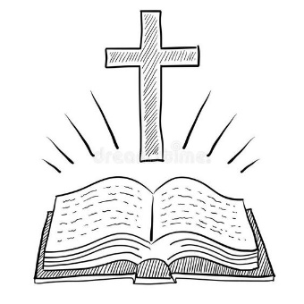
إن كنتم تريدون الكتاب المقدس يهتم بكم اثبتوا في هذه الصفات الثلاث "أقوياء، كلمة الله ثابتة فيكم، وقد غلبتم الشرير".

لأنكم أقوياء
يكون الشخص قويًا لأن كلمة الله ثابتة فيه، أي أن سبب قوته أن كلمة الله ثابتة فيه، ونتيجة قوته أنه يغلب الشرير فتكون الثلاث مراحل مترتبين على بعضهم البعض. "كَتَبْتُ إِلَيْكُمْ أَيُّهَا الأَحْدَاثُ، لأَنَّكُمْ أَقْوِيَاءُ، وَكَلِمَةُ اللهِ ثَابِتَةٌ فِيكُمْ، وَقَدْ غَلَبْتُمُ الشِّرِّيرَ".
هم أقوياء بنعمة الله العاملة فيهم..
وأقوياء بعمل الروح القدس الذي فيهم..
وأقوياء بالفوائد الروحية التي يأخذونها من الأسرار المقدسة، وعمل الروح القدس في كل سرّ..
وأقوياء لأنهم لم يشيخوا بعد ولم تشخ أفكارهم مثل الشيوخ.

كلمة الله ثابتة فيكم
وكلمة الله ثابتة فيكم تعني أنه متى جاءتك الخطية تجد الكلمة الثابتة فيك وقفت أمامها.

الغضب
متى جاءتك خطية غضب مثلاً تجد أمامك الآية التي تقول: "لِيَكُنْ كُلُّ إِنْسَانٍ مُسْرِعًا فِي الاسْتِمَاعِ، مُبْطِئًا فِي التَّكَلُّمِ، مُبْطِئًا فِي الْغَضَبِ لأَنَّ غَضَبَ الإِنْسَانِ لاَ يَصْنَعُ بِرَّ اللهِ" (يع1: 19، 20)، تجد نفسك رجعت إلى هدوئها. أو الآية التي تقول: "لاَ تَسْتَصْحِبْ غَضُوبًا، وَمَعَ رَجُل سَاخِطٍ لاَ تَجِيءْ" (أم22: 24) أو الآية التي تقول: "اَلرَّجُلُ الْغَضُوبُ يُهَيِّجُ الْخِصَامَ، وَالرَّجُلُ السَّخُوطُ كَثِيرُ الْمَعَاصِي" (أم29: 22).
هذه الآيات وقفت أمامك تسندك. كلما تحفظ آيات كتاب تجدها تقويك لأن كلمة الله قوية. فتجد ثورة الغضب خمدت.
أي خطية أخرى تحاربك مثل أن يضايقك أحد، وقبل أن ترد عليه تجد الآية "لاَ تُقَاوِمُوا الشَّرَّ" (مت5: 39)، "لاَ تَنْتَقِمُوا لأَنْفُسِكُمْ أَيُّهَا الأَحِبَّاءُ".. "أَعْطُوا مَكَانًا لِلْغَضَبِ" (رو12: 19)، تجد كلمة ربنا تهدئك من الداخل وتضيع ثورة الخطية الموجودة داخلك. كل خطية بهذا الشكل.

الصلاة
تجد نفسك ستنام دون صلاة تجد الآية وقفت أمامك: "لا أدْخُل إلَي مَسْكنِ بَيْتي، ولا أصْعَدُ عَلَي سَريرِ فِراشي. ولا أُعْطي لِعَيْني نَوْمًا، ولا لأجْفاني نُعاسًا، ولا لصدْغي راحَةً. إلَى أنْ أجِدَ مَوْضِعًا لِلرَّبِّ، ومَسْكَنًا لإلَهِ يَعْقوبَ" (مز131: 3-5).
والآية التي تقول: "ها بارِكوا الرَّبَّ يا عَبيدَ الرَّبِّ القائِمينَ في بَيْتِ الرَّبِّ في دِيارِ إلَهِنا. في اللَّيالي ارْفَعوا أيْديَكُم إلَي القُدسِ، وبارِكوا الرَّبَّ. يُبارِككُم الرَّبُّ مِنْ صِهْيونَ، الَّذي خَلَقَ السَّمَوات والأرْضَ" (مز133)، تجد هذه الآيات وقفت أمامك وأعطتك يقظة.

العقيدة السليمة
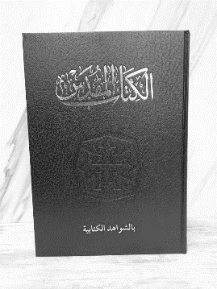
وهذه الآيات تنفعك في العقيدة، العقيدة السليمة، متى حدث أي انحراف في العقيدة تجد الآية وقفت أمامك حتى تستطيع بها أن تثبت في الإيمان السليم. أو لو قال لك آية تستطيع أن تجد الآية التي تكمل المعنى.
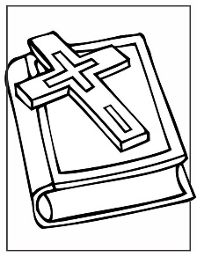
مَن يحفظ آيات شخص قوي..
قوي في إيمانه، قوي في عقيدته..
قوي في سلوكه، قوي في روحياته..
قوي في محاربته للخطية، "كَلِمَةُ اللهِ ثَابِتَةٌ فِيكُمْ، وَقَدْ غَلَبْتُمُ الشِّرِّيرَ".

اختيار الله للشباب
بهذه المناسبة أذكر أن الله اختار كثيرًا جدًا من الشباب في عمله الإلهي..

داود النبي
اختار داود عندما كان شابًا صغيرًا لدرجة أن أباه لم يدعوه عندما أتى صموئيل النبي، وقال: "بَقِيَ بَعْدُ الصَّغِيرُ وَهُوَذَا يَرْعَى الْغَنَمَ" (1صم16: 11)، وربنا اختار هذا الصغير وجعل روحه القدوس يحل عليه، وأصبح مسيحًا للرب وهو بعد شاب صغير أصغر من مئات منكم، لكن ربنا وجد أن هذا الشخص قلبه حسب قلب الله.

إرميا النبي
اختار أيضًا إرميا النبي وكان شابًا صغيرًا، وقال: "لاَ أَعْرِفُ أَنْ أَتَكَلَّمَ لأَنِّي وَلَدٌ"، فقال له: "لاَ تَقُلْ إِنِّي وَلَدٌ، لأَنَّكَ إِلَى كُلِّ مَنْ أُرْسِلُكَ إِلَيْهِ تَذْهَبُ وَتَتَكَلَّمُ بِكُلِّ مَا آمُرُكَ بِهِ"، "قَبْلَمَا صَوَّرْتُكَ فِي الْبَطْنِ عَرَفْتُكَ، وَقَبْلَمَا خَرَجْتَ مِنَ الرَّحِمِ قَدَّسْتُكَ. جَعَلْتُكَ نَبِيًّا لِلشُّعُوبِ" (إر1: 6- 10) كل هذا وهو شاب صغير.
فاختار الله أنبياء صغار في السن مثل داود ومثل إرميا..
واختار أيضًا صموئيل وهو بعد صغير وكلّمه دون أن يكلم عالي الكاهن الكبير. انظروا كيف اختار الله شباب.

سليمان الملك ويوحنا المعمدان
واختار سليمان ليكون رئيسًا على شعبه وأعطاه حكمة لم يعطها لأحد من قبل، وكان سليمان شابًا صغيرًا جدًا، واختار الرب أيضًا يوحنا المعمدان ليخدم وكان عمره 30 سنة، وقاد الشعب كله للتوبة وأعد للرب شعبًا مستعدًا، صار ملاكًا هيّأ الطريق أمام الرب وعمره 30 سنة.
ولا ننسى أن المسيح نفسه له المجد خدم وهو حسب الجسد في سن الشباب أيضًا في سن الثلاثين 30، ونجد بولس الرسول رسم أسقفًا لأفسس هو القديس تيموثاوس وهو شاب، وقال له عبارة جميلة تنفع لكل شاب: "لاَ يَسْتَهِنْ أَحَدٌ بِحَدَاثَتِكَ، بَلْ كُنْ قُدْوَةً لِلْمُؤْمِنِينَ.." (1تي4: 12).

القديس أثناسيوس الرسولي
لقد أعطى الله للشباب قوة، سواء في قصص الكتاب المقدس أو في قصص التاريخ، عندما نقرأ التاريخ، نجد القديس أثناسيوس الرسولي مثلًا، الذي وقف في المجمع المسكوني المقدس وبه 318 أسقف وهو شاب صغير، أي عمره حوالي 24 سنة وكان في شبابه ألّف كتابين من أهم الكتب ومن أعمقها قبل أن يحضر المجمع، وكان شماسًا فقط، كتاب "الرسالة إلى الوثنيين" وكتاب "تجسد الكلمة" أو "تجسد اللوجوس"، وهما من أشهر الكتب وأعمقها وهو بعد شاب صغير، وصار بطريركًا وكان عمره حوالي 29 سنة، قد يكون أصغر بطريرك في تاريخ الكنيسة.
"كَتَبْتُ إِلَيْكُمْ أَيُّهَا الأَحْدَاثُ، لأَنَّكُمْ أَقْوِيَاءُ، وَكَلِمَةُ اللهِ ثَابِتَةٌ فِيكُمْ، وَقَدْ غَلَبْتُمُ الشِّرِّيرَ".
نحن نريد شباب من صغره قد تربى على الكتاب المقدس، فيشب وهو حافظ ما يسنده ويغذيه ويقويه، في السن الصغير الحفظ أسهل ولدينا نماذج كثيرة، والذاكرة ما زالت بكر لم يغرس فيها شيء ولم تمتلئ بالمعلومات الدراسية والأخبار والقصص، ويستطيع أن يحفظ، ليس من الضروري أن يفهمها الآن إنما يحفظ وسيفهمها بعد ذلك.

الشبع بآيات الكتاب من الصغر
نعطيه آيات على قدر استطاعته، آيات صغيرة مثل "اللهَ مَحَبَّةٌ" (1يو4: 8)، "أَنَا هُوَ نُورُ الْعَالَمِ" (يو8: 12)، "أَنَا هُوَ الرَّاعِي الصَّالِحُ" (يو10: 11)، "أَنْتُمْ نُورُ الْعَالَمِ"، "أَنْتُمْ مِلْحُ الأَرْضِ" (مت 5)، والآية الكبيرة نعطيه نصفها في ابتدائي وربعها في إعدادي وتكملتها في ثانوي. ممكن بالتدريج يحفظ. نجعله يحفظ آيات في كل الفضائل الروحية، آيات عن الصوم وعن الصلاة وعن الكنيسة.
فعندما يكبر يكون ممتلئ بكلمة الله.
يصبح قويًا لأنه شبعان من لبن أمه الروحية التي هي الكنيسة من صغره، تربّى على الآيات والمزامير والتسبحة فعندما يكبر يكون له أساس.
لا تستصغروا الأطفال، ولو استصغروا أنفسهم نعالجهم بقول الكتاب: "لاَ يَسْتَهِنْ أَحَدٌ بِحَدَاثَتِكَ".
ليس فقط أطفال ابتدائي.. إنما اختار الله إرميا النبي من بطن أمه وقال له: "قَبْلَمَا صَوَّرْتُكَ فِي الْبَطْنِ عَرَفْتُكَ، وَقَبْلَمَا خَرَجْتَ مِنَ الرَّحِمِ قَدَّسْتُكَ" (إر1: 5).
واختار يوحنا المعمدان من بطن أمه وقال الكتاب: "مِنْ بَطْنِ أُمِّهِ يَمْتَلِئُ مِنَ الرُّوحِ الْقُدُسِ" (لو1: 15).
واختار شمشون قبل أن يوجد في بطن أمه، وكانت أمه عاقرًا وربنا اختاره قبل أن تحبل به، فأتى إليها ملاك الرب وقال لها: "هَا أَنْتِ عَاقِرٌ لَمْ تَلِدِي، وَلكِنَّكِ تَحْبَلِينَ وَتَلِدِينَ ابْنًا" وسيكون له صفات "لاَ يَعْلُ مُوسَى رَأْسَهُ، لأَنَّ الصَّبِيَّ يَكُونُ نَذِيرًا ِللهِ مِنَ الْبَطْنِ، وَهُوَ يَبْدَأُ يُخَلِّصُ إِسْرَائِيلَ مِنْ يَدِ الْفِلِسْطِينِيِّينَ" (قض13: 3- 5).
ويوحنا المعمدان أيضًا اختاره قبل أن تحبل به أمه، بشر الملاك زكريا الكاهن وقال عنه: "يَكُونُ عَظِيمًا أَمَامَ الرَّبِّ... وَمِنْ بَطْنِ أُمِّهِ يَمْتَلِئُ مِنَ الرُّوحِ الْقُدُسِ" (لو1: 15)، وعندما صار جنينًا عمره 6 أشهر استطاع أن يركض بابتهاج في بطن أمه ويُحيّ المسيح الذي في بطن أمه أيضًا.

نريد الشباب المملوئين من روح الله ومن الكتاب المقدس.
يا ليتنا نعمل مسابقة في حفظ الكتاب. أذكر أول مسابقة دخلت فيها عندما كنت في ابتدائي وعملوا مسابقة في حفظ المزامير وحفظت المزمور الـ19 "اَلسَّمَاوَاتُ تُحَدِّثُ بِمَجْدِ اللهِ، وَالْفَلَكُ يُخْبِرُ بِعَمَلِ يَدَيْهِ" وهو ليس صغيرًا، وأخذت هدية إنجيل صغير، وكنت تلميذًا في السنة الرابعة الابتدائية.
الشباب المحاربون بحروب روحية تتعبهم عندما لا يكونوا ممتلئين من كلمة ربنا من الداخل، ويتعرضون للسقوط.
لأن الحروب غالبًا تأتي في حالات الفتور الروحي، لكن الإنسان الذي هو قوي بالكتاب وكلمة الله ثابتة فيه، حتى إن أتت له الحرب ينتصر عليها...

النبذات
- مقالتان في الرهبنة (تمنيت لو بقيت هناك – لست أريد شيئًا).
- التثليث والتوحيد.
- دروس من حياة القوي الأنبا موسى الأسود.
- مقالتان في الخدمة ( الخادم الروحي - مركز الله في الخدمة).
- وراثة الخطية الأصلية.
- التكريس.
- يجرح ويعصب.
- حبيب المسيح الأنبا بيشوي.
- : نقاوة القلب.
- دعوة إلى الخدمة..
- الثبات والتقلب في الحياة الروحية.
- التقليد.
- الصلاة.
- حدث في تلك الليلة.
- بعض تأملات في حياة القديس مارمرقس الرسول.
- فضيلة الإفراز والحكمة في الحياة الروحية.
- تأملات في سيرة القديس الأنبا شنوده رئيس المتوحدين.
- بعض تأملات في صلاة الشكر الخفيات والظاهرات.
- تصالحوا مع الله.
- العمل الفردي.
- ربنا موجود.
- التعب المقدس.
- تعالوا إليَّ يا جميع المتعبين والثقيلي الأحمال وأنا أريحكم.
- صليب الخدمة.
- شباب ناجح من الكتاب المقدس وتاريخ الكنيسة
- المسيح المعلم.
- القديس أثناسيوس الرسولي.
- واجب الكنيسة نحو الشباب.
- الكتاب المقدس والشباب.
- التخزين الروحي (الصوم الكبير).
- تأملات في السماء والسمائيين.
- كيف تعرف الله؟
- تأملات في سيرة قداسة البابا كيرلس السادس.
- تأملات في سيرة القديس الأنبا رويس.
- تأملات في سيرة القديس مار مينا العجايبي.
- عندما أجلس إلى ذاتي (العام الجديد).
- من قديسي الكتاب المقدس يشوع النبي وراحاب.
- سيرة مثلث الرحمات قداسة البابا شنوده الثالث البطريرك الـ117.
39- وأنا أكون فيهم.
40- لا تطفئوا الروح.
41- التجسد والفداء.
42- الله عطوف حنون.
43- لاحظ نفسك والتعليم.
44- الإيمان.
45- الاحتمال وطول البال.
46- الاطمئنان.
47- كيف أحب الله؟
48- نور من السماء.

* عظة لقداسة البابا شنوده الثالث، بمناسبة يوم الكتاب المقدس بتاريخ 17 ديسمبر1986م.

